Муниципальное бюджетное общеобразовательное учреждение
«Средняя общеобразовательная школа №16
имени Героя советского Союза Сережникова А.И.»

Рабочая программа предшкольной подготовки
«ДОШКОЛКА»

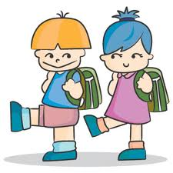

Подготовила:
Солодина Елена Васильевна
учитель начальных классов
МБОУ «Школа №16»

г. Балашиха

2013г.

Пояснительная записка

Социально-экономические преобразования, произошедшие в Российской Федерации, привели к серьёзным изменениям в системе образования в целом и в дошкольном его звене, в частности. Проблема разноподготовленности детей на пороге школы существенно затрудняет их адаптацию к новым условиям школьной жизни. Одним из путей решения вопросов выравнивания стартовых возможностей детей из разных социальных групп и слоёв населения стало предшкольное образование. Переход от дошкольного детства к школьному характеризуется решительным изменением места ребёнка в системе доступных ему отношений и всего образа его жизни. Для ребёнка учение не просто деятельность по усвоению знаний и не только способ подготовки себя к будущему, оно осознаётся и переживается ребёнком как его собственная трудовая обязанность, как его участие в повседневной жизни окружающих людей. Поэтому то, как будет справляться маленький школьник со своими школьными обязанностями, успех или неуспех в учебных делах имеет для него острую аффективную окраску. Следовательно, вопросы школьного обучения – это не только вопросы образования, интеллектуального развития ребёнка, но и формирования его личности. В связи с этим остро стоит проблема подготовки ребёнка к школьному обучению.
Цель рабочей программы: выравнивание стартовых возможностей будущих школьников, формирование навыков учебной деятельности.
Данная программа представляет собой систему подготовки, основой которой является интегрированный курс, объединяющий все основные направления, развивающие необходимые качества, навыки, стимулирующие познавательные интересы. Она составлена на основе программы образовательной системы «Школа 2100» (дошкольная подготовка). Авторский коллектив: А.А. Леонтьев (руководитель), Р.Н. Бунеев, Е.В. Бунеева, А.А. Вахрушев, М.В. Корепанова, Т.Р. Кислова, С.А. Козлова, О.А. Куревина, И.В. Маслова, О.А. Степанова, О.В. Чиндилова.
Настоящая программа предусматривает обучение детей 5,5-6,5 лет. В этом возрасте формируется произвольность поведения, интенсивно развивается наглядно-образное мышление, ребенок усваивает социальные нормы.
Срок реализации программы – 7 месяцев (с октября по апрель). Режим предшкольной подготовки: два раза в неделю по три занятия. Продолжительность каждого занятия -
25 минут. Между занятиями предусмотрены 10-минутные перемены.
2. Организация работы группы предшкольной подготовки
Необходимость открытия группы предшкольной подготовки на базе МБОУ «Школа №16» г.о. Балашиха была обусловлена проживанием в микрорайоне детей, не посещающих дошкольное образовательное учреждение, и вследствие этого высоким процентом детей, не готовых к школьному обучению.
Правовую основу организации группы предшкольной подготовки составляют: Закон об образовании РФ от 10.07.1992 года №3266-1, типовое Положение об образовательном учреждении, утвержденное Постановлением Правительства РФ от 19.03.2001г. №196, ст. 52 ГК РФ и ст. 86 ГК РФ, письмо МОПОРФ “О подготовке детей к школе” № 990/14 /15 от 22. 07. 97., Устав МБОУ «Школа №16» г.о. Балашиха.
На основе этих документов ежегодно в школе открывается группа предшкольной подготовки для детей 5,6-6,6 лет.
Прием детей осуществляетя по заявлению родителей. Между администрацией школы (в лице директора) и родителями или лицами, их заменяющими, заключаются договора на образовательные услуги.
Количество детей в группе: от 10 до 15 воспитанников.
Работу с детьми осуществляют опытные педагоги – учителя начальных классов.

Актуальность разработки данной программы:
- необходимость совершенствования образовательного пространства с целью оптимизации общекультурного, личностного и познавательного развития, создания условий для достижения успешности всех детей;
- формирование общекультурной и гражданской идентичности детей (уже к концу дошкольного возраста формируются основы мировосприятия ребенка, складывается система представлений о моральных нормах и правилах, обеспечивающих возможности моральной регуляции поведения и построения отношений между людьми);
- разрыв между системой дошкольного и школьного образования и необходимость сохранения единства образовательного пространства, преемственность ступеней образовательной системы (актуальность проблемы обеспечения непрерывности образования в детском возрасте обусловлена возрастанием явлений школьной дезадаптации, обусловленной низкой школьной зрелостью и недостаточной психологической готовностью детей к школьному обучению);
- возрастание требований к коммуникационному взаимодействию и толерантности, степени ответственности и свободе личностного выбора, самоактуализации (низкий уровень коммуникативной компетентности детей, находящий отражение в увеличении числа детей с высокой социальной и межличностной тревожностью, явлениях преследования и отвержения сверстников в школе и детском саду, росте одиночества, большом числе детей с низким социометрическим статусом, изолированных и отвергаемых в детском коллективе ставит задачу воспитания умения сотрудничать и работать в группе, быть толерантным к разнообразию точек зрения и мнений, уметь слушать и слышать партнера, свободно, четко и понятно излагать свою точку зрения на проблему).
При подготовке детей к школьному обучению следует учесть ряд проблем, которые возникают в связи с более ранним образованием:
- сохранение и укрепление здоровья детей;
- отбор содержания образования детей на ступени предшкольного образования, отказ от дублирования содержания обучения в первом классе школы;
- организация процесса обучения, воспитания и развития детей на этапе предшкольного образования с учетом потребностей и возможностей детей этого возраста.
На данный момент, уровень готовности будущих первоклассников к систематическому обучению различен. Это затрудняет адаптацию детей к школе, их успешность в обучении и усложняет работу учителя с такими учащимися.

Цели программы:
1.Воспитывать и развивать у каждого ребёнка:
- положительное отношение к себе и окружающему миру;
- познавательную и социальную мотивацию;
- инициативность;
- самостоятельность.
2. Создание условий для развития детей старшего дошкольного возраста,
позволяющего им в дальнейшем успешно освоиться с ролью ученика.
3. Сохранение и укрепление физического и психического здоровья детей, формирование ценностного отношения к здоровому образу жизни .
4. Формирование целостной картины мира, познавательных интересов, сенсорных эталонов и элементарных математических представлений, расширение кругозора ребенка, комплексное развитие устной речи, подготовка к освоению детьми письменной формы речи (письмо и чтение), содействие интеллектуальному развитию ребенка.
5. Содействие появлению у детей ценностных ориентаций, социальной и познавательной мотивации учения, формирование способности произвольного регулирования деятельности, основ безопасности собственной жизнедеятельности, основ экологического сознания, ответственного отношения к решению поставленной задачи.
6.Формирование интереса к эстетической стороне окружающей действительности, содействие художественному эстетическому развитию детей.
7. Развитие личности ребёнка старшего дошкольного возраста, формирование социальных черт личности будущего школьника, необходимых для благополучной адаптации к школе, подготовке его к систематическому обучению.

Задачи подготовительного курса:
- обеспечить преемственность между дошкольным и начальным школьным образованием;
- помочь детям вжиться в позицию школьника;
- содействовать развитию умений и навыков, необходимых для успешного обучения в начальной школе.
- формировать различные знания об окружающем мире, стимулировать коммуникативную, познавательную, игровую активность детей в различных видах деятельности;
- обеспечить эмоциональное благополучие ребёнка, развивать его положительное самоощущение;
- развивать инициативу, любознательность, способность к творческому самовыражению;
- развивать компетентность в сфере отношений к миру, людям, к себе, включать детей в различные формы сотрудничества (со взрослыми и детьми);
- формировать положительное отношение к здоровому образу жизни.

В построении данного курса используются принципы:
- Доступность – изложение нового материала происходит с плавными переходами от одного к другому, с подробным пояснением.
- Занимательность – дети 5 – 6 лет чрезмерно подвижны, внимание у них неустойчиво, они впечатлительны и эмоциональны, поэтому требуется частая смена видов деятельности, разнообразие заданий.
- Наглядность – на занятиях к детям приходят сказочные персонажи и любимые игрушки; используются картинки и иллюстрации, таблицы, раздаточный материал.
- Опора на жизненный опыт ребенка – используют свои знания для составления предложений, в беседе.

Технология организации учебно-познавательной деятельности дошкольников
В Образовательной системе «Школа 2100» одним из ведущих принципов, определяющих содержание, технологию, методы и приемы работы с детьми, является принцип обучения деятельности.
В соответствии с ним школьный урок открытия знаний строится с использованием проблемно-диалогической технологии, а для занятий с дошкольниками разработана технология, специально адаптированная к возрасту детей.
Детям не только сообщаются готовые знания, но и организуется такая их деятельность, в процессе которой они сами делают открытия, узнают что-то новое и используют полученные знания и умения для решения жизненных задач. Такой подход позволяет обеспечить преемственность между дошкольным этапом и начальной школой, как на уровне содержания, так и на уровне технологии.

Формы, методы и средства, применяемые на занятиях

Формы | Методы | Средства
- групповые;  - индивидуальные;  -практикумы с элементами исследования | -объяснительно-иллюстративный  -словесный;  -частично-поисковый;  -исследовательский;  -наглядно-демонстрационный;  -проблемный. | -дидактический материал;  -карты, схемы, таблицы;  -компьютер и т.п.

Для выполнения поставленных задач программой предусмотрены следующие виды занятий:
- занятие-игра;
- занятие-путешествие;
- занятие-исследование;
- занятие-праздник;
- занятие-спектакль;
- занятие-конкурс;
- занятие-экскурсия;
- занятие-соревнование.

В соответствии с требованиями Федерального государственного стандарта начального общего образования второго поколения каждое занятие должно быть направлено на формирование универсальных учебных действий.

Характеристика результатов формирования
универсальных учебных действий

Личностные УУД | Регулятивные УУД | Познавательные УУД | Коммуникативные УУД
1. Ценить и принимать следующие базовые ценности: «добро», «терпение», «родина», «природа», «семья».  2. Уважать свою семью, своих родственников.  Любить родителей.  3. Освоить роли ученика; формировать интерес (мотивации) к учению.  4. Оценивать жизненные ситуаций и поступки героев художественных текстов с точки зрения общечеловеческих норм. | 1. Организовывать свое рабочее место под руководством учителя.  2. Определять цель выполнения заданий на занятии, во внеурочной деятельности, в жизненных ситуациях под руководством учителя.  3. Определять план выполнения заданий на занятии, в жизненных ситуациях под руководством учителя.  4. Использовать в своей деятельности простейшие приборы: линейку, треугольник и т.д. | 1. Ориентироваться в учебнике: определять умения, которые будут сформированы на основе изучения данного раздела.  2. Отвечать на простые вопросы учителя, находить нужную информацию в учебнике.  3. Сравнивать предметы, объекты: находить общее и различие.  4. Группировать предметы, объекты на основе существенных признаков.  5. Подробно пересказывать прочитанное или прослушанное; определять тему. | 1. Участвовать в диалоге на занятии и в жизненных ситуациях.  2. Отвечать на вопросы учителя, товарищей в группе.  2. Соблюдать простейшие нормы речевого этикета: здороваться, прощаться, благодарить.  3. Слушать и понимать речь других.  4. Участвовать в паре.

Обязательными условиями проведения занятий являются:
- использование игровых методов преподавания;
- смена видов деятельности;
- положительная оценка личных достижений каждого учащегося;
- отсутствие каких-либо отметок.
Связь с родителями осуществляется на протяжении всего учебного года в форме индивидуальных бесед. В ходе такого общения родители имеют возможность познакомиться с администрацией школы, преподавательским составом, составить представление об успехах ребёнка и получить рекомендации, позволяющие скорректировать как учебную, так и другие виды деятельности, влияющие на успешность обучения.
Итоги реализации данной образовательной программы осуществляются на выставках работ детей, в итоговой диагностике (анкеты, тесты), в развлекательных мероприятиях.

Общая схема организации занятия
- Дидактическая игра, создающая мотивацию к занятию (3–5 мин.)
Детям предлагается дидактическая игра, в ходе которой они вспоминают то, что поможет им познакомиться с новой темой (актуализация знаний и умений). Игра должна быть такой, чтобы в ходе ее в деятельности ребенка не возникало затруднения (с детьми 3–4 лет организуется работа с предметами, каждое действие ребенок фиксирует в речи; дети 5–6 лет сначала фиксируют в речи свои шаги, затем выполняют действия). Каждый ребенок должен принять участие в игре.
Необходимое условие – четкое объяснение правил игры. В результате каждый ребенок должен:
1) понимать, что от него требуется в игре;
2) определить, может он играть в эту игру или не может;
3) определить, хочет он играть в эту игру или не хочет.
Материалы для организации дидактической игры можно найти в соответствующих пособиях (тетрадях).
2. Затруднение в игровой ситуации (1–3 мин.).
В конце игры должна возникнуть ситуация, вызывающая затруднение в деятельности детей, которое они фиксируют в речи (мы это не знаем, мы это еще не умеем...). Воспитатель выявляет детские вопросы и вместе с детьми определяет тему занятия.
В результате ребятами делается вывод, что необходимо подумать, как всем вместе выйти из затруднительной ситуации.
3. Открытие нового знания или умения (5–7 мин.).
Педагог с помощью подводящего диалога на основе предметной деятельности детей приводит их к открытию нового знания или умения. Оформив в речи новое, дети возвращаются к ситуации, вызвавшей затруднение, и проходят ее, используя новый способ действия.
Материалы для этого этапа работы можно найти в соответствующих пособиях (тетрадях).
4. Воспроизведение нового в типовой ситуации (5 мин.).
На этом этапе проводятся игры, где детьми используется новое знание или умение. Выполняется работа в тетради (2–3 мин.). В конце создается игровая ситуация, которая фиксирует индивидуальное освоение каждым ребенком нового материала. Происходит самооценка ребенком своей деятельности по освоению нового: дети или убеждаются в том, что они справились с заданием, или исправляют свои ошибки.
5. Повторение и развивающие задания.
Проводятся по желанию педагога при наличии свободного времени.
Материалы для работы на этом этапе можно найти в соответствующих пособиях (тетрадях).
6. Итог занятия.
Дети фиксируют в речи:
а) что нового узнали;
б) где новое пригодится.
Во время занятия дети работают за столами 2–5 минут. Все остальное время предполагается их перемещение из одного игрового пространства в другое. Дидактические игры проводятся в движении. Физминутки снимают утомление детей средствами релаксационных упражнений
Прогнозируемые результаты программы
Ожидаемые результаты:
- Освоение дошкольниками роли ученика: знакомство со школой, учителем, будущими одноклассниками. Усвоение школьных правил.
- Выравнивание стартовых возможностей дошкольников. Развитие умений и навыков, необходимых для успешного обучения в начальной школе.
- Диагностика школьной зрелости. Выработка рекомендаций для родителей.
- Вовлечение родителей в деятельность, направленную на подготовку к школе.
Предлагаемая программа предусматривает, что по окончании курса обучающиеся будут уметь:
- соблюдать правила поведения в школе, осознавая свою позицию ученика;
- свободно считать в пределах 10;
- сравнивать числа в пределах 10;
- знать «соседей» числа;
- решать простые задачи (в одно действие);
- на слух выделять звуки в слове, давать им характеристику (гласный-согласный, твёрдый-мягкий, звонкий-глухой);
- составлять рассказ по картинке из 5-6 предложений;
- пересказывать небольшие тексты;
- правильно пользоваться карандашом, а также другими графическими материалами;
- выполнять на слух инструкции для обучающегося;
- ориентироваться в пространстве и времени, понимать отношение части и целого, решать и составлять простые арифметические задачи на сложение и вычитание, решать логические задачи;
- самостоятельно применять изобразительные умения и навыки, передавать форму, величину, пропорции и цвет предмета.
После завершения обучения в группах подготовки к школе проводится психолого-педагогическая диагностика, включающая в себя следующие задания: копирование рисунка; ориентировка в межклеточном пространстве; решение простых математических задач с графическим изображением ответа; тест на развитие фонематического слуха; выделение главного признака предмета.

Циклограмма
работы с родителями будущих первоклассников.
Формы работы:
- дни открытых дверей;
- консультации;
- устный журнал для родителей;
- педагогический лекторий для родителей.

Тематика:
- Родитель – это профессия.
- Семейный кодекс о правах и обязанностях родителей и детей.
- Здоровый ребенок – хороший ученик.
- Советы практического психолога.
- Как ребенку помочь стать самостоятельным.
- Как на самом деле любить детей.
- Физическая подготовленность ребенка к школе.
- Психологическая готовность ребенка к обучению в школе.
- Социально - личностное развитие будущего первоклассника.
10. Первые дни ребенка в школе.
11. Педагогическая диагностика готовности детей к обучению в школе и методические рекомендации по преодолению выявленных труднос

Приложение А.

Контрольно-измерительные материалы

мониторинга предшкольного образования (для ребенка)

Фамилия, имя _______________________________________________________________
Задание 1

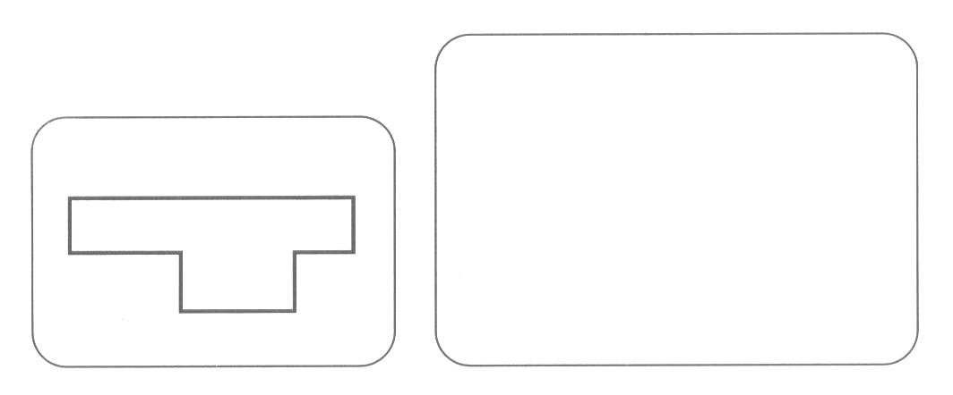

Задание 2
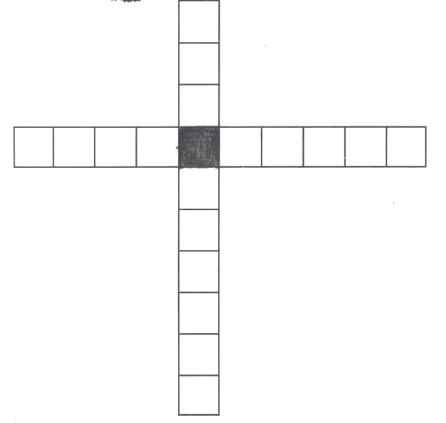

Задание 3

Задание 4
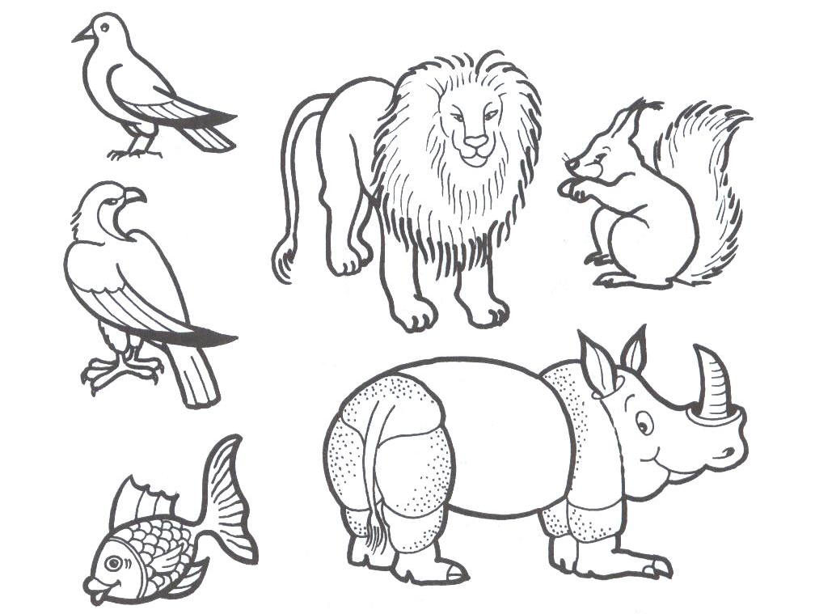

Задание 5

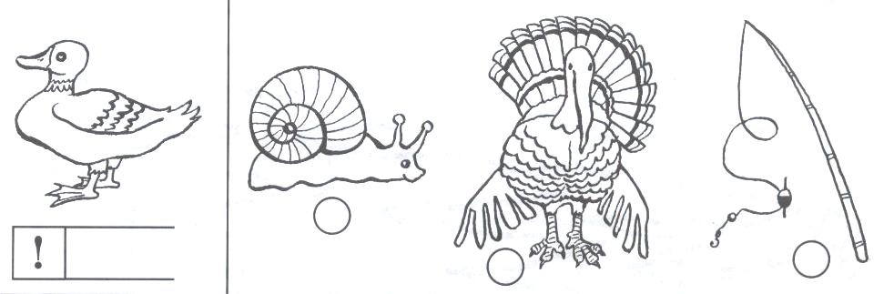

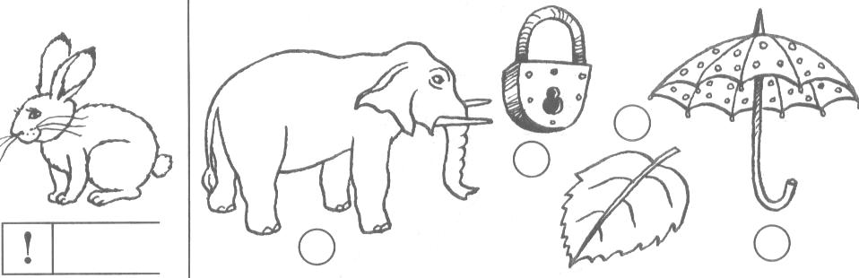

Задание 6
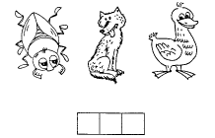

Задание 7
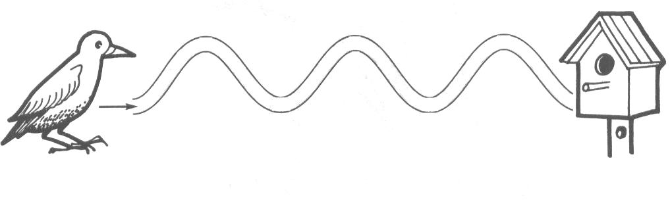
Задание 8

Фронтальное обследование

Приложение Б

(для педагога)

Задание 1
Цель. Выявить умение передавать форму фигуры (вычерчивать равную или подобную фигуру, соблюдая пропорции между элементами фигуры). Кроме этого, задание позволяет судить о твердости руки ребенка, умении рисовать прямолинейные отрезки, рисовать углы, не округляя их.
Текст задания. Посмотрите сюда (указывается рисунок к заданию). Здесь вы будете выполнять задание. Внутри маленькой рамочки вы видите фигуру. Рассмотрите ее на своих листах. Возьмите карандаш. Нарисуйте такую же фигуру в большой рамочке (учитель обводит указкой большую рамочку). | 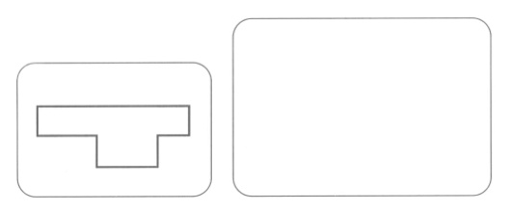
Оценка выполнения задания:
3 балла – изображена подобная или равная фигура, пропорции между элементами фигуры в основном сохранены;
2 балла – изображена подобная или равная фигура, но пропорции слегка изменены, не все углы прямые, не везде соблюдается параллельность линий. Этот же балл ставится, если общая форма фигуры схвачена хорошо, но пропорции между элементами фигуры существенно изменены, однако все углы прямые и параллельность соблюдена;
1 балл – существенно изменены пропорции между элементами фигуры; общая форма фигуры схвачена плохо;
0 баллов – не схвачена общая форма фигуры, но изображена какая-то замкнутая линия.
В случае, если фигура изображена нетвердой рукой, в дополнение к баллу ставится значок "–".

Задание 2
Цель. Выявление умения ориентироваться на плоскости (влево, вправо, вверх, вниз). Вместе с тем проверяется умение пересчитывать клеточки.

Текст задания. Задание будете выполнять на клетчатой бумаге (указывается место для выполнения задания).
1. Возьмите красный карандаш. Отсчитайте от черной клеточки вправо две клеточки и третью закрасьте красным карандашом.
2. Возьмите синий карандаш. От черной клетки отсчитайте влево две клеточки и третью закрасьте синим карандашом.
3. Возьмите зеленый карандаш. Отсчитайте от черной клеточки вниз четыре клеточки и пятую закрасьте зеленым карандашом.
4. Возьмите жёлтый карандаш. Отсчитайте от черной клеточки вверх одну клеточку и вторую закрасьте жёлтым карандашом.
Оценка выполнения задания:
3 балла – все выполнено верно;
2 балла – выполнено верно 2-3 пункта задания;
1 балл – выполнен верно только 1 пункт задания (допущены ошибки в направлении, счете, начале отсчета);
0 баллов – задание не выполнено.
В случае, если клетки плохо раскрашены, в дополнение к баллу ставится "–".

Задание 3
Цель. Выявление умения перейти от числа к соответствующему множеству предметов, выполнять инструкцию, содержащую несколько последовательных действий.
Текст задания. Посмотрите на свои листки. Послушайте задание.
Раскрасьте на верхней гирлянде три флажка, а на нижней – два флажка.
Нарисуйте в рамочке столько кружков, сколько всего закрасили флажков.
Примечание: Инструкция прочитывается целиком несколько раз до начала выполнения задания детьми.
Оценка выполнения задания:
3 балла – выполнены верно обе части задания;
2 балла – первое задание выполнено верно, есть попытка выполнить вторую часть задания, но число кружков неверное;
1 балл – выполнено верно только первое задание, попыток выполнить вторую часть задания нет;
0 баллов – есть попытка выполнить первую часть задания, но число флажков неверное.
Задание 4
Цель. Выявление умения классифицировать, умения находить признаки, по которым произведена классификация.
Текст задания. Рассмотрите рисунок (указывается рисунок к заданию).  Обведите синим карандашом животных, которые живут в воде; зеленым – на земле; красным – в воздухе. | 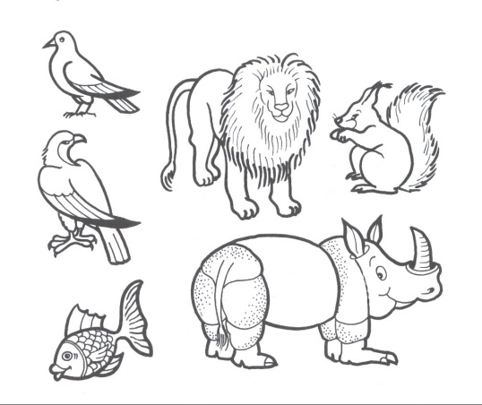
Оценка выполнения задания:
3 балла – классификация проведена правильно;
2 балла – допущена 1 ошибка;
1 балл – допущены 2 ошибки;
0 баллов – задание не выполнено.

Задание 5
Цель. Выявление степени овладения звуковым анализом на уровне определения количества звуков в слове.
Текст задания. Вы видите "домик" с тремя окошками и рядом с ним картинки. Каждое окошко – звук в слове. Назовите тихонько все картинки и подумайте, в каком слове три звука. Эту картинку соедините линией с домиком.
Оценка выполнения задания:
3 балла – правильное выполнение задания;
1 балл – наличие ошибок в определении количества звуков в словах;
0 баллов – непринятие задачи, полное отсутствие соответствия количества звуков в слове и количества "окошечек".

Задание 6
Цель. Проверить состояние фонематического слуха, фонематического восприятия.
Текст задания. Посмотрите на первую картинку. Назовите ее. Определите первый звук в слове. Закрасьте кружки рядом с картинками, в названиях которых есть этот звук (Например, на первой картинке нарисована утка. В слове «утка» первый звук [у]. На следующей картинке – улитка. В слове «улитка» есть звук [у]. Закрасим кружок рядом с картинкой). А теперь приступайте к самостоятельному выполнению задания.

Оценка выполнения задания:
3 балла – правильное выполнение задания;
2 балла – допущены 1-2 ошибки;
1 балл – отсутствует дифференциация звуков [с]-[з];
0 баллов – отсутствие дифференциации звуков [с]-[з], или полное непринятие задания.

Задание 7
Цель. Выявление степени согласованности движения руки со зрительным контролем.

Текст задания. Проведите линию посередине дорожки. Постарайся не отрывать карандаш от бумаги.

Оценка выполнения задания:
3 балла – задание выполнено правильно;
1 балл – линия выходит за края дорожки;
0 баллов – линия прерывистая, наличие тремора (о его наличии говорят дрожащие линии).

Задание 8
Цель. Выявление способности ребенка точно копировать образец.
Текст задания. Дорисуйте грибок
Оценка выполнения задания:
3 балла – задание выполнено правильно: точное копирование образца; соблюдены пропорции;
2 балла – задание выполнено верно, соблюдены пропорции, но наблюдается наличие тремора
1 балла – не соблюдены пропорции;
0 баллов – не соблюдены пропорции, отсутствуют некоторые элементы, наличие тремора.
Результатом фронтального обследования детей является заполнение бланка обследования. Такая диагностика имеет прогностическое значение, позволяет сделать близкий прогноз о дальнейшем ходе развития ребенка, о тех коррекционно-педагогических средствах, которые необходимо применить.

Социально-психологический блок

Приложение В

(для психолога)
Изучение коммуникативных умений дошкольников 5-6 лет
Подготовка исследования. Приготовить силуэтные изображения рукавичек, 2 набора по 6 цветных карандашей.
Проведение исследования
Первая серия. Двум детям дают по одному изображению рукавички и просят украсить их, но так, чтобы они составили пару, были одинаковые. Психолог поясняет, что сначала они должны договориться, какой узор рисовать, а потом приступать к рисованию. Дети получают по одинаковому набору карандашей.
Вторая серия. Аналогична первой, но детям дают один набор карандашей, предупреждая, что карандашами нужно делиться.

Обработка данных
Анализируется, как протекало взаимодействие детей в каждой серии на основе визуального наблюдения психолога. Дается суммарная качественная и количественная оценка по следующим критериям:
№ | Критерии | 3 балла | 2балла | 1балл
1. | Умение договариваться, приходить к общему решению | Убеждают | Уговаривают | Заставляют  (или не договариваются)
2. | Осуществление взаимного контроля | есть | есть частичный | нет
3. | Отношение к результату деятельности – своему и партнера | «Мы оба хорошо сделали» | «Я сделал лучше» | «Мне все равно, что получилось»
4. | Наличие взаимопомощи | есть | есть частичная | нет
5. | Рациональное использование средств деятельности | есть | есть частично | нет

Для проведения фронтального обследования каждому ребенку необходимо иметь набор карандашей: красный, синий, зеленый, желтый и простой.
При отсутствии психолога в образовательном учреждении социально-психологический блок диагностирует педагог предшкольного образования

